Escenario3: Failover

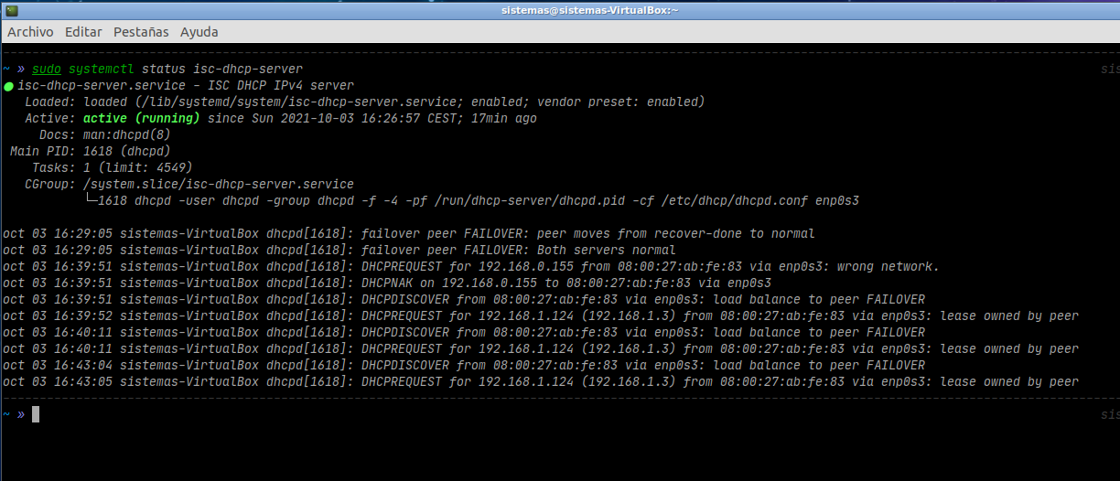

Captura del servidor de linux primario

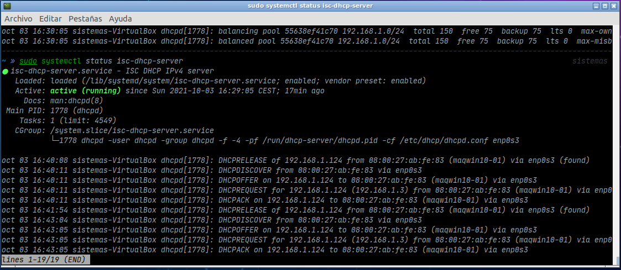

Captura del servidor de linux secundario

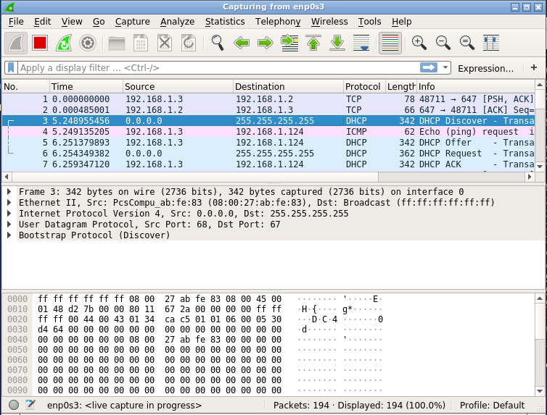

En la primera captura del wireshark abierto en el servidor primario, el cliente de windows que todavía no tiene ip lanza un dhcpdiscover preguntando por un ip. El origen es 0.0.0.0 y el destino 255.255.255.255.

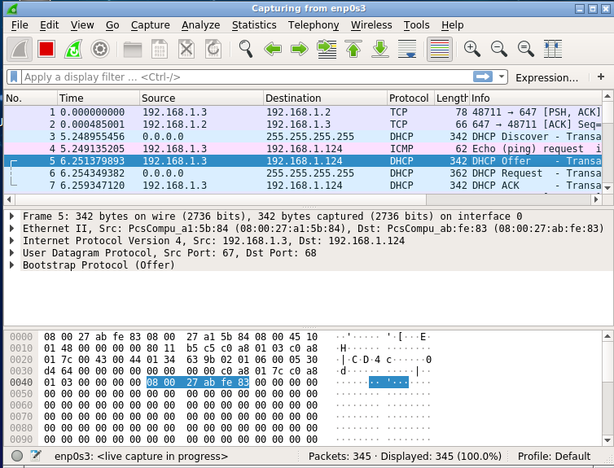

En la siguiente captura, aparece como ip de origen la del servidor linux primario, que es 192.168.1.3. El servidor dhcp lanza un dhcpoffer con su oferta de ip para el cliente linux, en este caso es la 192.168.1.124.

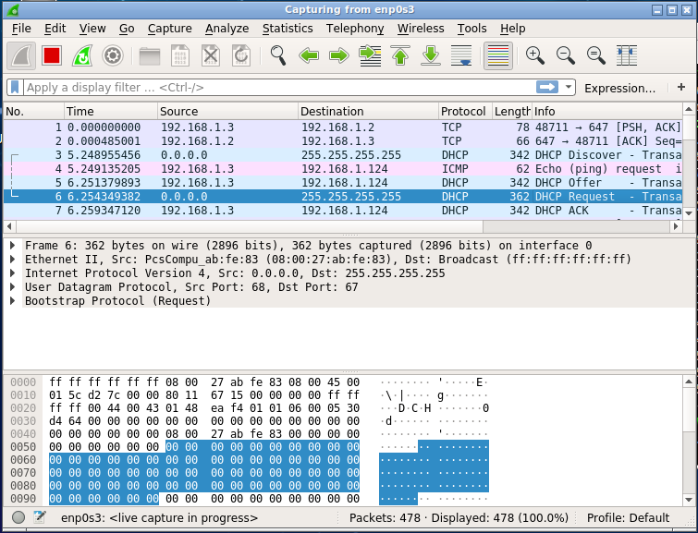

En la siguiente captura, el cliente de windows lanza un dhcprequest. El origen es 0.0.0.0 y el destino 255.255.255.255.

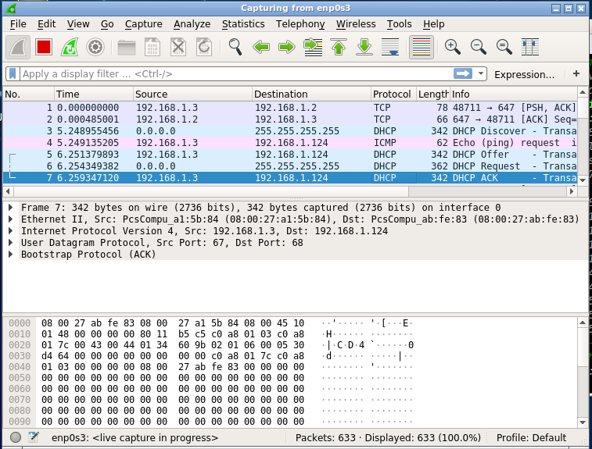

En la última captura, el servidor de linux lanza un dhcpack. Un dhcpack es un acuso de recibo del servidor. La ip de origen es 192.168.1.3 y la ip de destino es 192.168.1.124.

En cambio en el wireshark arrancado en el servidor secundario, tan solo me aparece un dhcpdiscover y un dhcprequest.

